实验一 逻辑回归和线性分类模型

- 分析exp1.py中所执行的任务和实现逻辑。（截图配合文字说明）
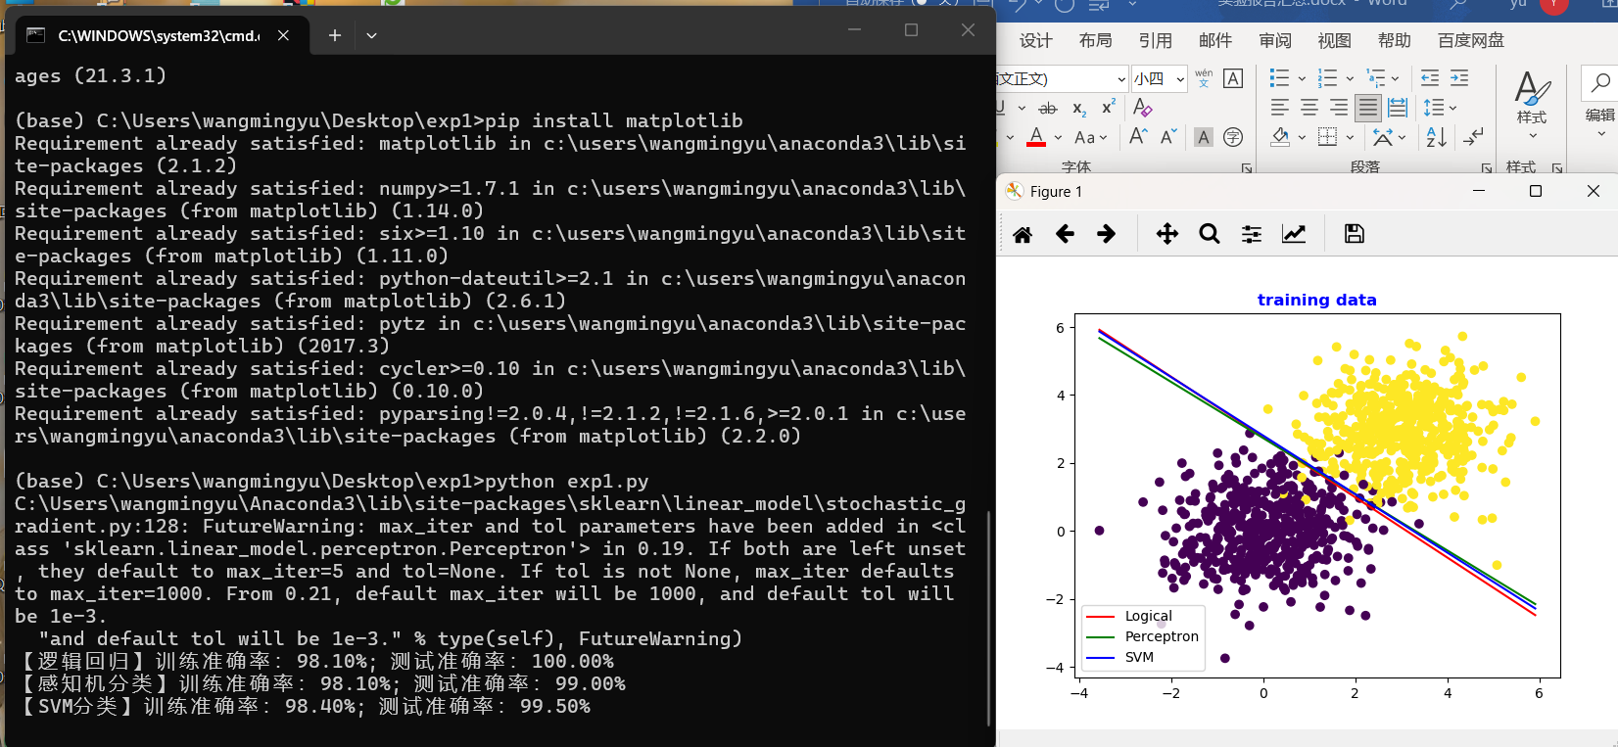

- 自定义生成数据集大小，运行程序粘贴输出信息。（包括分类示意图、准确率）
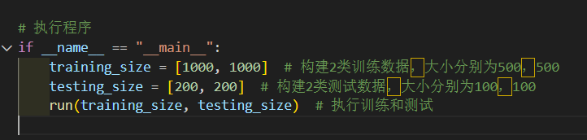
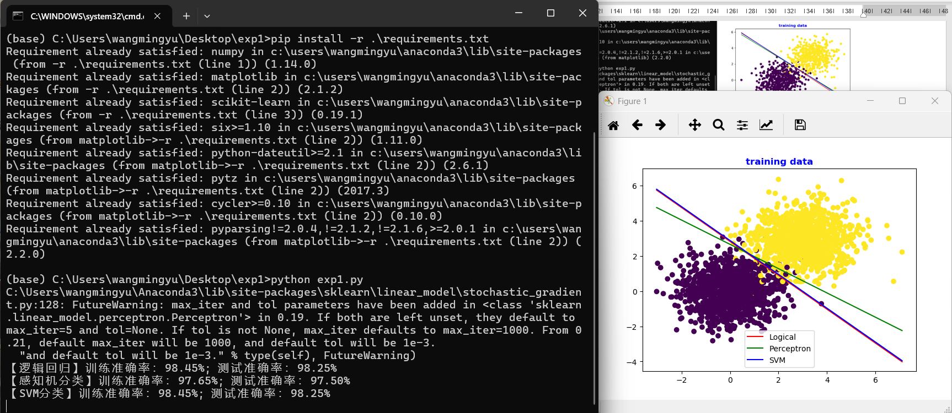
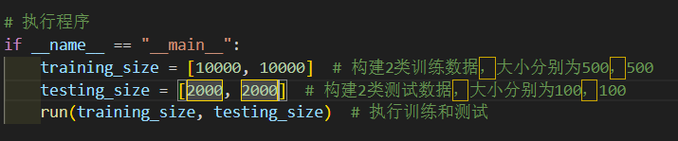
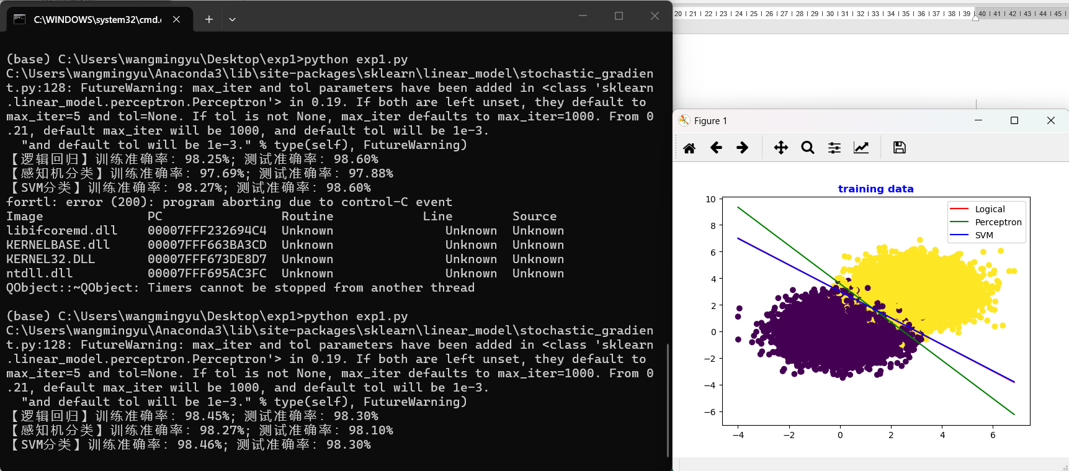
- 本次实验心得。
- 从可视化图中可以清楚看到线性分类器产生的是直线决策边界，有助于理解“线性可分”的概念。从第一次实验结果来看，“逻辑回归”和“感知机分类”的训练结果准确率相同和SVM相近，从第二次实验结果来看，“逻辑回归”和SVM的训练结果准确率相近,总体上看起来逻辑回归和SVM分类准确率总体上差异不大；此外实验中通过调节模拟数据集的大小我发现：适当增加数据量后，分类准确率有部分提升。

实验二 多层人工神经网络分类

- 分析exp2.py中用pytorch构建人工神经网络及训练的流程。
分成五大部分，梯度清零—>前向传播（模型预测）—>损失计算—>梯度反向传播—>更新模型参数

- 调节模拟数据大小后，训练结束时的输出信息。（含数据集定义截图）
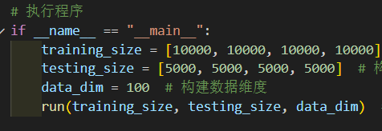
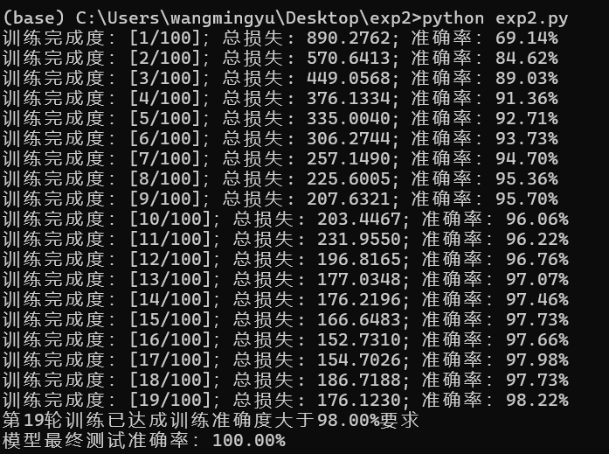
增大数据量
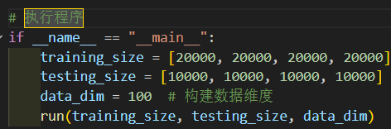
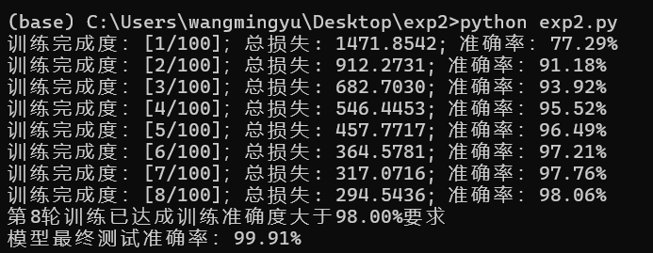
增加维度
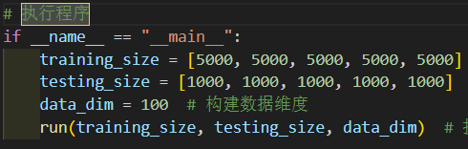
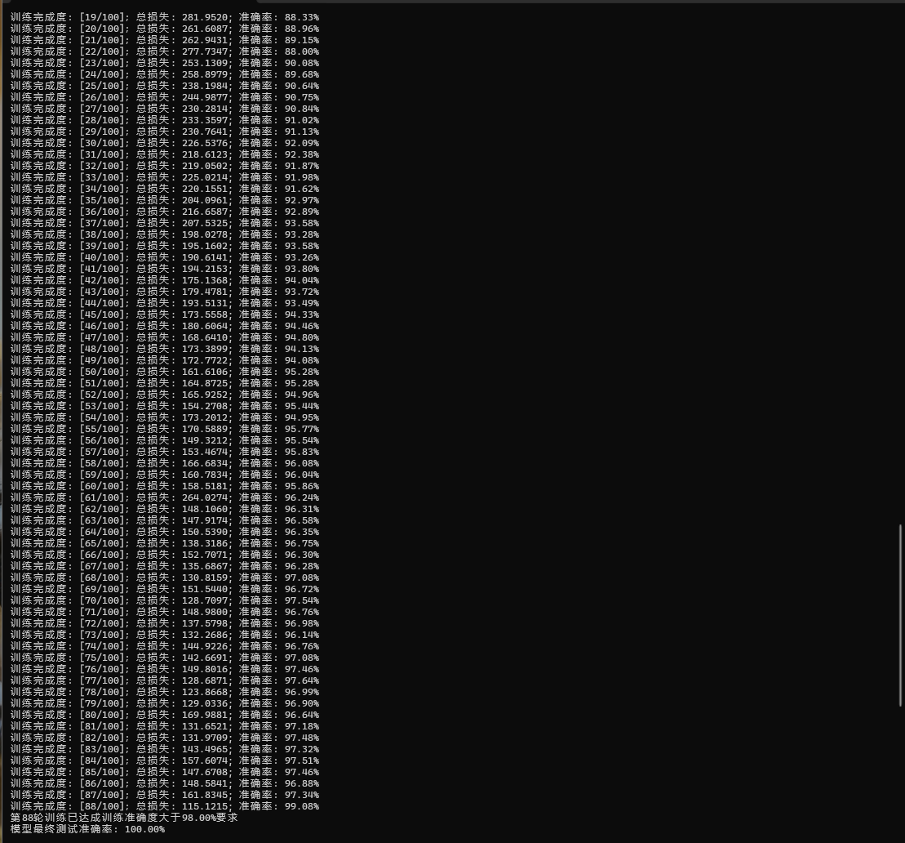
- 调整超参数或模型结构前后的训练收敛对比截图。（含超参数或模型结构截图）

改变精确率
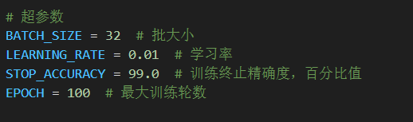
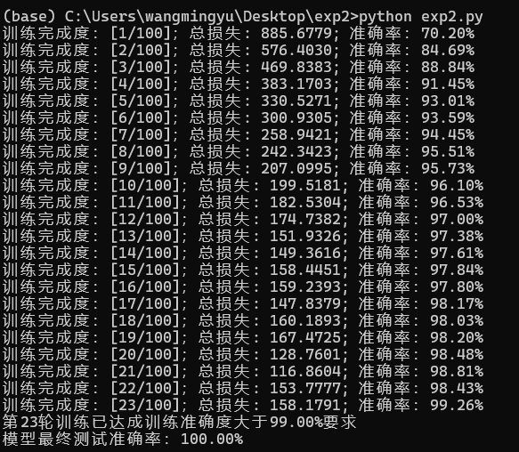
改变训练轮数
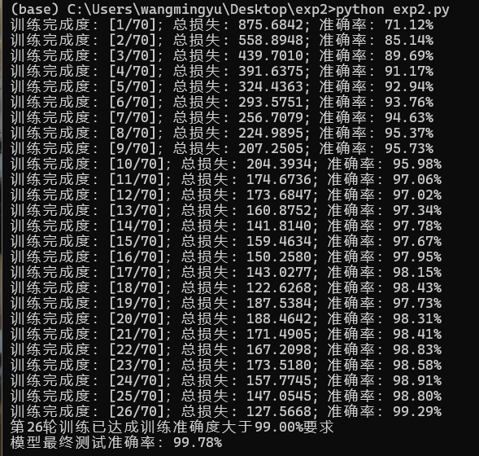
- 本次实验心得。
通过本次多层人工神经网络实验，我对PyTorch构建神经网络的流程有了更深理解，并通过调整数据规模和超参数，观察到了以下现象：
1）
增大数据量：当训练数据量增加后，模型收敛速度略微变慢，但测试准确率有所提升，说明更多数据有助于减少过拟合。
2）
增大数据维度（维度=5）：输入维度从4维提升到5维后，任务复杂度增加，模型需要更多轮数才能达到相同精度。这说明高维数据对网络的拟合能力提出了更高要求，但神经网络仍能有效学习。
3）
提高精确率阈值（99.0%）：将停止精度从98%提高到99%后，训练轮数增加，最终测试准确率也略有提升。这表明更苛刻的精度要求能让模型进一步优化，但收益递减且训练成本上升。
4）
调整训练轮数为70：在70轮之内，模型仍然收敛。

实验三 卷积神经网络分类
- 分析exp3目录中各个源文件的作用和执行逻辑。
main.py
程序入口文件，启动整个训练流程。
params.py
超参数配置文件，集中管理学习率、批大小、训练轮数、类别数、是否使用GPU等参数，方便用户在不修改核心代码的情况下快速调参。
datasets.py
自定义数据集读取类，在初始化时遍历训练或测试目录，将所有图片路径和对应的文件夹名（自动转为类别标签）存入列表，并建立缓存；在按索引获取数据时打开图片，进行缩放和转张量预处理，并将结果存入缓存以避免重复读取。
model.py
定义了一个SimpleNet卷积神经网络，包含三个卷积块（每个块由卷积层、批归一化、ReLU激活和最大池化组成），将输入的三通道32×32图像逐步提取特征并缩小尺寸，最后通过展平和两个全连接层输出10个类别的分类分数。
run.py
核心训练脚本，负责加载数据集并封装为DataLoader，创建网络模型、SGD优化器和交叉熵损失函数，然后进行多轮训练循环（每轮包含梯度清零、前向传播、损失计算、反向传播、参数更新），每轮结束后在测试集上评估准确率。

- 调节超参数或模型结构后，测试准确度在65%以上的训练信息截图。（含超参数或模型结构截图）
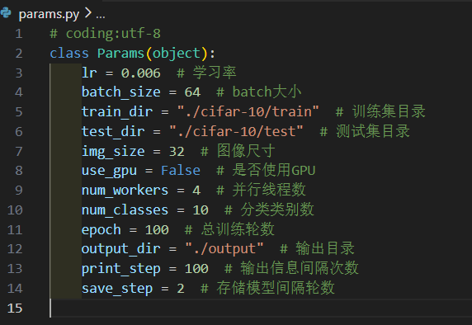
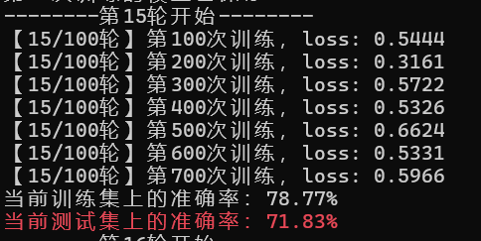
- 粘贴历史训练中，测试准确度最高的截图。（含所使用超参数或模型结构截图）

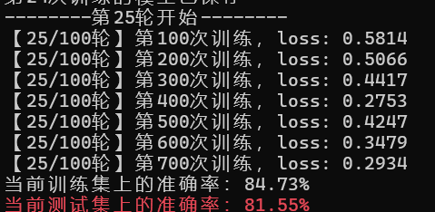
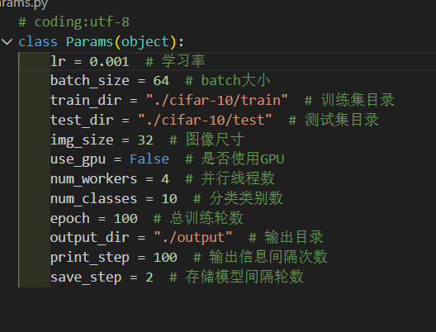
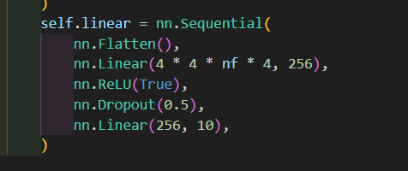
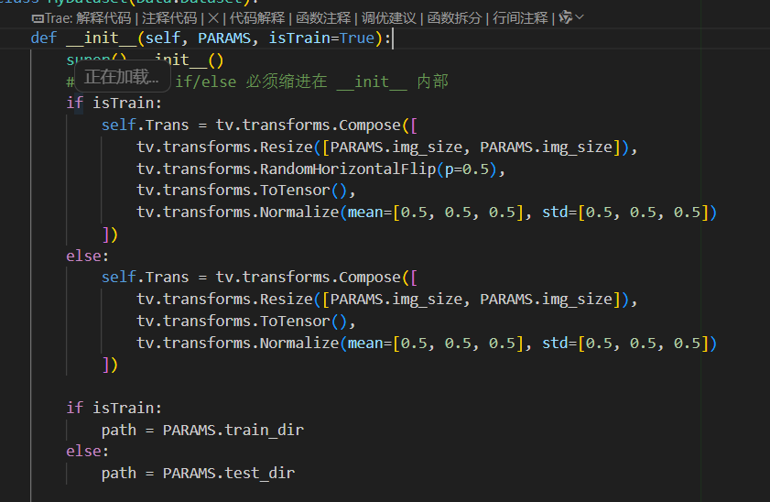
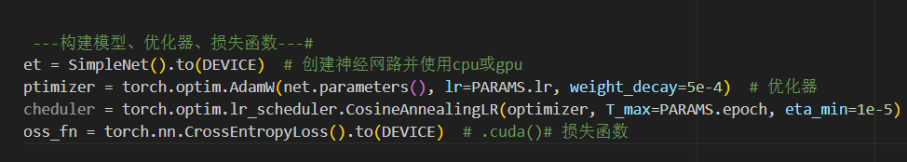
- 本次实验心得。
通过本次卷积神经网络分类实验，我深刻体会到数据归一化是模型收敛的前提，从最初的20%测试准确率经过添加Normalize、降低学习率、引入动量和阶梯下降调度后迅速提升至70%以上；随后通过适度增加网络宽度（nf=20）、添加Dropout和随机翻转等数据增强，最终在CPU上达到80%以上的测试准确率。相比实验二的全连接网络，CNN凭借局部连接和权值共享能高效提取图像空间特征，分类效果显著更优。整个调参过程让我认识到，深度学习优化需要系统性分析——从预处理到优化器再到正则化和数据增强，每一步都应有明确目的，而非盲目尝试。
实验四 生成对抗网络生成图像

- 分析exp4目录中各个源文件的作用和执行逻辑。
main.py
程序入口，调用 run.py 中的 train() 启动训练，也可通过注释的 test(epoch) 单独生成图片。
params.py
超参数配置文件，定义图像尺寸、批大小、训练轮数、学习率、噪声维度等所有可调节参数。
dataset.py
自定义数据集类 MyDataset，负责读取动漫头像图片，统一缩放、转为张量并归一化到 [-1,1]，同时提供缓存机制避免重复读取。
model.py
定义生成器和判别器结构。生成器通过转置卷积将随机噪声上采样为96×96的RGB图像，判别器通过卷积下采样输出输入为真实图像的概率。
run.py
实现训练和测试主逻辑。训练时交替更新判别器（分辨真图/假图）和生成器（欺骗判别器），定期保存生成图片和模型；测试时加载指定模型批量生成头像图片。

- 调节超参数或模型结构，给出训练截图及生成图片。（含超参数或模型结构截图）

- 粘贴最优测试生成图片及其训练轮数。（含超参数或模型结构截图）

- 本次实验心得。

